Фамилия Имя участников группы__________________________________________________________________________________________________________

Совершите прогулку по Петропавловской крепости. Для этого проследуйте предложенным маршрутом и запишите все ответы.
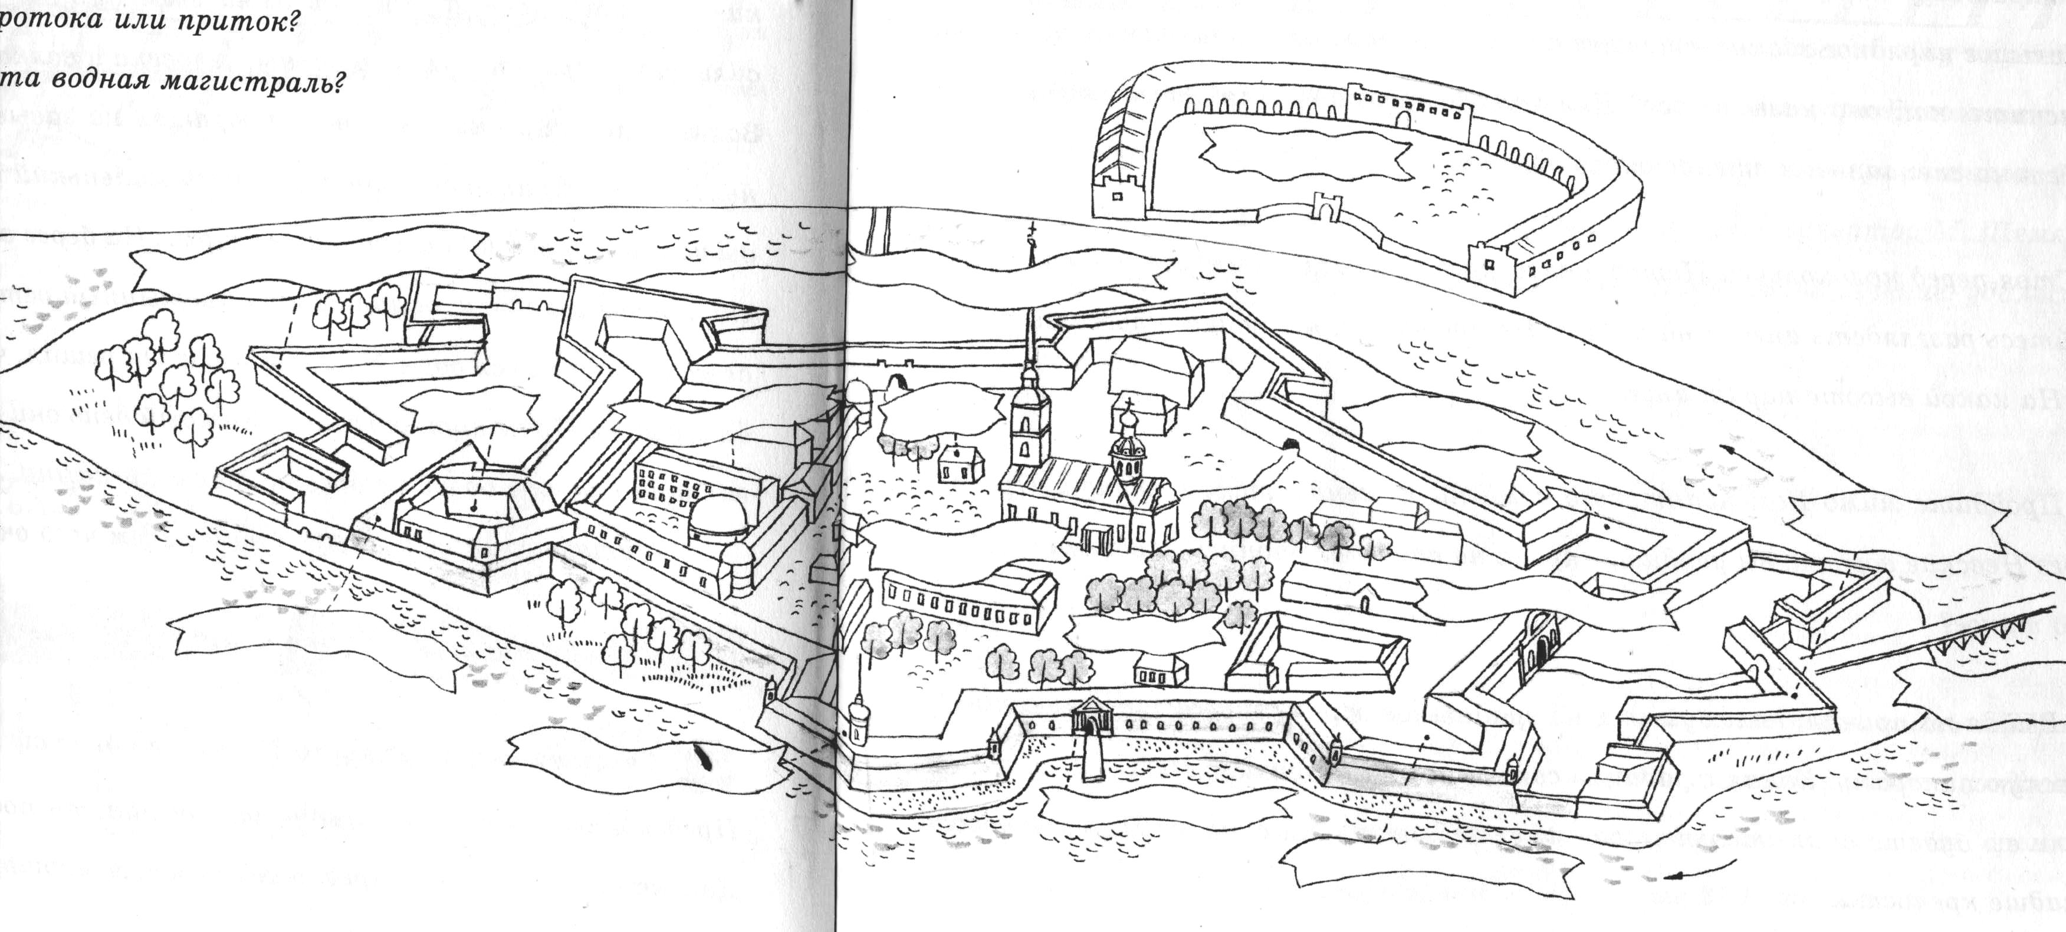

Начало маршрута - мост, соединяющий Петроградский остров с Заячим. Укажите название моста.__________________________________________________

Опиши украшение этого моста

Укажите название предмостового укрепления_______________________________________________________ Найдите на нем дату его постройки___________________

Поверните направо от предмостового укрепления и идите вдоль воды. Поясните, что это: Нева, протока, приток? Как называется эта водная магистраль? _____________________________________________________________________________
Вы миновали кирпичную стену__________________________________________________ затем идете вдоль ограды с гранитной башенкой (раньше здесь был ров) и подходите к ____________________________________________бастиону. Из каких геометрических фигур он состоит? _______________________________________________________________________________________________________________________________________________________________________________________________________________________________________
Идите вдоль Кронверкской куртины. На противоположном берегу – здание Артиллерийского музея: вспомните, какое укрепление стояло раньше на этом месте?
_____________________________________________________________________________

Зайдите в ворота Кронверкской куртины. Прямо перед вами церковь святого Александра Невского. Вспомните, почему в нашем городе почитали этого святого? В этой церкви хоронили родственников царей – великих князей и княгинь.
Это____________________________________________________________________

Поверните направо и через ворота выйдете на Соборную площадь. Как вы думаете, почему у нее такое название?_____________________________________
Осмотритесь : что вами здесь знакомо?
__________________________________________________________________________________________________________________________________________________________

В центре площади стоит небольшое нарядное здание. Как оно называется ? _______________________________________________________________________
Для чего оно построено? (Для этого прочитайте текст на специальном стенде около здания. Загляни во внутрь дома )
__________________________________________________________________________________________________________________________________________________________

Стоя перед колокольней Петропавловского собора, подними голову и попытайтесь разглядеть ангела на шпиле. На какой высоте парит ангел? _______ метров.
Собери головоломку и подпиши детали.
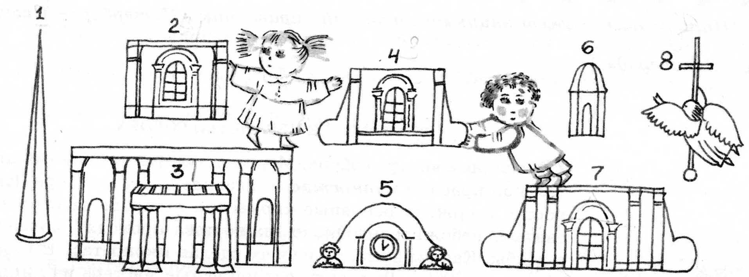
Рассмотри фасад собора. Проверь себя: назовите все известные вам украшения? и ширину фасадов собора. __1__________________________________2________________________________________3____________________________________4_______________________________________5______________________________________6_____________________________________7______________________________8____________________________________________

Подойди к захоронениям комендантов Петропавловской крепости. Узнай кто был первым комендантом?___________________________________________
Пройди мимо Каменданского дома на _______________________________причал. Проходя через Невские ворота, вы увидите справа на стене «летопись наводнений» запиши даты

_____________________________________________________________________________

Выйдите на причал, полюбуйтесь на гранитное обрамление стен крепости, на невскую панораму, внимательно рассмотрите Невские ворота и узнайте на сколько они младше крепости_________________ что украшает эти ворота_____________________________________________________________

Вернитесь через Невские ворота в крепость: слева на ______________________________ бастионе вы увидите пушки. Какую традицию они соблюдают? ___________________________________________________________________________________________________________________________________

Когда вы пойдете по направлению к собору , то справа от вас будет здание гауптвахты и Плясовая площадка. Отметь их на карте. О какой стороне жизни крепости они напоминают? _______________________________________________________________________________________________________________________________________________________________________________________________________________________________________

Подойдите к памятнику. Рассмотрите внимательно скульптуру царя Петра !. Не торопитесь высказывать свое мнение. Подумайте, почему скульптор так изобразил царя? Кто скульптор_________________________________________________ и удалось ли ему передать противоречия времени в памятнике
_______________________________________________________________________________________________________________________________

На постаменте памятника с правой стороны есть загадочная надпись. Прочитайте ее, что вас удивило? __________________________________________
По главной аллее дойдите до Петровских ворот. Проходя через них, обратите внимание на толщину стен. Сосчитай длину шагами. Дома, узнав длину шага, определите толщину куртины.____ _шагов________________ Рассмотрите украшения ворот. Какие из них вам понравились, какие нет?
________________________________________________________________________________________________________________________________________________________________________________________________________________________________________________________________________________________________________________
Сегодня крепость – главный музей нашего города. Узнайте, какие экспозиции, выставки находятся на территории Петропавловской крепости?
_____________________________________________________________________________________________________________________________________________________________________________________________________________________________________________________________________________________________________________________________________________________________________________________________________________________________________________________________________________________

